A SZÁRAZ-ÉR TÁRSASÁG, TERMÉSZETKUTATÓ ÉS KÖRNYEZETVÉDŐ EGYESÜLET
TISZTELETTEL MEGHÍVJA ÖNT, KEDVES CSALÁDJÁT, VALAMINT MINDEN KEDVES ÉRDEKLŐDŐT
A VÍZ VILÁGNAPJA
TISZTELETÉRE MEGJELENTETETT
MAROSHÁTON, SZÁRAZ-ÉR VIDÉKÉN
KIADVÁNYÁNAK KÖNYVBEMUTATÓJÁRA
A RENDEZVÉNY HELYE: TÓTKOMLÓS, TERMÉSZET HÁZA
Bajcsy-Zsilinszky E. u. 6.Kisbirtokos
A BEMUTATÓ IDEJE:
2011. MÁRCIUS 26. szombat
délután 2 órakor
A kiadvány lektora és bemutatója:
Dr.Halmágyi Pál
történész, a Makói József Attila Múzeum igazgatója
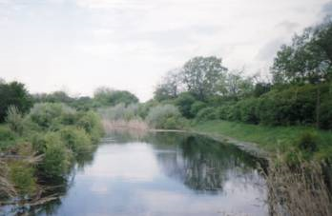
TISZTELETTEL:
AZ EGYESÜLET VEZETŐSÉGE

